O que são redes?

Antes de entender como elas funcionam, vamos a sua definição. Redes são um conjunto de dois ou mais dispositivos eletrônicos conectados entre si, que trocam informações por meio de uma linguagem pré-estabelecida chamada protocolo.

Essa conexão pode ocorrer de duas formas: conexão física via cabos de par trançados, coaxial ou fibra óptica, ou então via wireless através de rádio frequência, Bluetooth ou infravermelho. Detalharemos esses tipos de conexões mais a frente.

Agora que entendemos qual é a definição de redes, precisamos descobrir como ela foi criada. Na década de 1960 o planeta vivia o auge da guerra fria entre EUA e URSS. Ambos os países buscavam expandir os seus domínios e investiam em estudos sobre como melhorar o seu poder bélico, estratégias de como chegar à lua e possíveis formas de telecomunicação entre os militares.

Em um dos seus estudos a DARPA (Defense Advanced Research Projects Agency) criou um projeto de comunicação entre dispositivos eletrônicos que seria a primeira rede de computadores. Essa rede foi batizada de ARPANET, utilizada para comunicação militar e para interligar os departamentos de pesquisa dos EUA. Passado um tempo a DARPA compartilhou o seu projeto com algumas universidades americanas com o intuito de aperfeiçoar a tecnologia e expandir o projeto.

As universidades gostaram da ideia e investiram no projeto procurando trazer melhorias e acabaram compartilhando o código com outras universidades, ali estava sendo criada a Internet. Podemos definir **Internet** como um conjunto de redes interconectadas entre si compartilhando de um mesmo protocolo.

O projeto cresceu e chegou em vários países, muitas empresas de telecomunicações, mais conhecidas como telecom, foram criadas com o intuito de acelerar o desenvolvimento da tecnologia e criar hardwares cada vez mais poderosos para expandir a capacidade das redes. Desse período surgiram alguns dos principais players do mercado como: Cisco, Juniper e Huawei, que atualmente oferecem uma variedade de certificações para atestar o conhecimento de seus usuários.

Conforme o projeto se expandia geograficamente, diferentes padrões de comunicação foram surgindo e isso gerou um problema: esses padrões não conversavam entre si, logo não ocorria a troca de informações. Por exemplo, os Estados Unidos enviava seu padrão de comunicação para Alemanha, que ao receber o projeto criava em cima dele o seu próprio padrão.

Devido a esse problema foi necessário a criação de órgãos reguladores que estabelecessem como a comunicação entre essas redes ocorreria e qual o padrão deveria ser seguido. Entre esses principais reguladores podemos destacar o ICANN que é o principal órgão internacional responsável pela distribuição de IP's e pelo gerenciamento dos servidores de DNS's. No Brasil os principais órgãos reguladores são a Anatel (Agência Nacional de Telecomunicações) responsável pelo setor de comunicação e o CGI (Comitê Gestor da Internet), órgão responsável pelos serviços de Internet no Brasil e servidores de domínio .br.

Com a presença desses órgãos reguladores, padrões e protocolos foram estabelecidos facilitando assim a comunicação entre as mais diversas redes. Um desses principais padrões é o modelo OSI (Open System Interconnection), que foi criado pela ISO, a Organização Internacional de Normalização, e dividiu a comunicação entre redes em sete camadas diferentes, abordando a informação desde o bit que trafega no cabo conectado ao computador até o dado exibido no navegador de internet do usuário, facilitando assim o entendimento das fases de comunicação e ajudando na solução de problemas encontrados na rede.



##### **Fonte da imagem:** [**https://blog.intnet.com.br/entenda-quais-sao-os-principais-tipos-de-internet-existentes-no-mercado/**](https://blog.intnet.com.br/entenda-quais-sao-os-principais-tipos-de-internet-existentes-no-mercado/)

# **Principais Reguladores**



##### **Fonte da imagem:** [**https://twitter.com/icann_pt/status/1392853080035799043**](https://twitter.com/icann_pt/status/1392853080035799043)

Com o passar do tempo a Internet cresceu tanto que foi necessário a criação de Órgãos e Entidades responsáveis pela sua manutenção. Entre eles nós temos:

* **Internacional**
* ICANN (Internet Corporation for Assigned Names and Numbers) Órgão responsável pela distribuição de números IP's e gerenciamento de DNS's.

##### **Site:** [**https://www.icann.org/**](https://www.icann.org/)

* ANSI (American National Standards Institute) Entidade responsável pela padronização internacional de cabeamento estruturado.

##### **Site:** [**https://www.ansi.org/**](https://www.ansi.org/)

* ISO (International Organization for Standardization) Organização internacional responsável pela padronização de normas.

##### **Site:** [**https://www.iso.org/home.html**](https://www.iso.org/home.html)

* W3C (World Wide Web Consortium) Consórcio formado por empresas de tecnologia que desenvolvem padrões para a criação e manutenção de websites. Responsável pelos padrões HTML e CSS.

##### **Site:** [**https://www.w3.org/**](https://www.w3.org/)

* **Brasil**
* Anatel (Agência Nacional de Telecomunicações) Agência reguladora responsável setor de comunicação brasileira.

##### **Site:** [**https://www.gov.br/anatel/pt-br**](https://www.gov.br/anatel/pt-br)

* ABNT (Associação Brasileira de Normas Técnicas) Entidade responsável pela padronização de normas brasileiras. Utilizada para definir as padronizações de cabeamento estruturado no Brasil como por exemplo a ABNT NBR 14565.

##### **Site:** [**https://www.abnt.org.br/**](https://www.abnt.org.br/)

* CGI (Comitê Gestor da Internet) Órgão responsável pelos serviços de Internet no Brasil. Responsável pelos servidores de domínio .br.

##### **Site:** [**https://www.cgi.br/**](https://www.cgi.br/)

* Registro BR Site responsável pela aquisição de dominios .br

##### **Site:** [**https://registro.br/**](https://registro.br/)

# **Principais fornecedores**

Como a Internet se tornou global, muitas empresas começaram a atuar disponibilizando serviços de telecom. Entre elas temos:

* Cisco

##### **Site:** [**https://www.cisco.com/**](https://www.cisco.com/)

* Palo Alto

##### **Site:** [**https://www.paloaltonetworks.com/**](https://www.paloaltonetworks.com/)

* Fortinet

##### **Site:** [**https://www.fortinet.com**](https://www.fortinet.com/)

* Juniper

##### **Site:** [**https://www.juniper.net/us/en.html**](https://www.juniper.net/us/en.html)

* Huawei

##### **Site:** [**https://www.huawei.com/uk/**](https://www.huawei.com/uk/)

* **Certificações**
* Esses fornecedores se tornaram dominantes no mercado e lançaram as certificações. Esse s são exames técnicos realizado pelo fornecedor do produto que atesta a capacidade do certificado em trabalhar com o produto do fornecedor. Entre as certificações mais populares do mercados, temos:
* Cisco CCNA:

##### **Site:** [**https://www.cisco.com/c/en/us/training-events/training-certifications/certifications/associate/ccna.html**](https://www.cisco.com/c/en/us/training-events/training-certifications/certifications/associate/ccna.html)

* Cisco CCNP:

##### **Site:** [**https://www.cisco.com/c/en/us/training-events/training-certifications/certifications/professional/ccnp-enterprise.html**](https://www.cisco.com/c/en/us/training-events/training-certifications/certifications/professional/ccnp-enterprise.html)

* CompeTIA:

##### **Site:** [**https://www.comptia.org/pt/certificacoes/network**](https://www.comptia.org/pt/certificacoes/network)

# **Modelo OSI**

A Internet cresceu e se tornou global, com vários países com suas próprias empresas e com os seus padrões de comunicação em redes, tornou-se insustentável. Foi necessário criar um padrão global para que todo mundo conseguisse se comunicar e evoluir a internet. A responsável pela criação deste padrão foi a ISO, Organização Internacional de Normalização, criando o Open System Interconnection, o famoso modelo OSI.

Esse modelo separa comunicação entre dispositivos em camadas, de tal forma que cada camada é responsável por uma determinada parte do processo de comunicação, e estabelece protocolos que devem ser utilizados e quais as boas práticas de comunicação.

Além da criação de camadas, o OSI estabelece um padrão global de comunicação entre dispositivos, permitindo que, independente do país e de sua tecnologia, todos possam se comunicar e trocar informações.

A utilização do modelo OSI também é de suma importância no auxílio da resolução de problemas. Quando precisamos fazer uma análise para correção de um incidente na rede o utilizamos para segmentar os problemas possíveis em cada camada.

Assim, se temos um problema de conexão com a internet podemos começar a análise pela camada 1 (Física) para verificar se o cabo de rede está plugado no computador. Esse processo é denominado "troubleshooting" e é muito utilizado nas grandes empresas.

O modelo OSI é dividido em sete camadas, sendo elas:

7 - Application (Aplicação):

* Responsável pela interação com o usuário, é nesta camada que temos os protocolos mais conhecidos como o HTTP, DNS, SMTP, FTP, entre outros, sendo realizada a coleta dos dados que são então enviados para a camada 6 (Apresentação). Exemplificando o protocolo DNS, ele é responsável pela resolução de nomes na internet, é essencial para a facilidade na comunicação e pela democratização do acesso aos vários serviços que são disponibilizados na web. Nós estamos acostumados a entrar em um navegador, digitar letscode.com e ser redirecionado para o site que queremos acessar, mas o que acontece por trás dessa resolução?
* Os servidores web que disponibilizam as aplicações como sites, sistemas e e-commerces tem um endereço um IP público na internet. Através deste endereço IP podemos chegar até o nosso destino a acessar o conteúdo desejado, mas pense que difícil seria ter que memorizar o endereço IP da Let's Code, além de ter que memorizar o do Google para fazer uma pesquisa, o da CNN para ver um jornal ou até mesmo Globoesporte para acompanhar o seu time do coração. Seria muito complexo e inviável memorizar tudo isso. Por isso foi criado o DNS.
* A ideia desse serviço é colocar um nome intuitivo e que seja de fácil memorização pelos usuários finais, assim ao invés de digitar 79.170.40.43 para acessar o site da Let's Code, poderíamos fazer isso digitando letscode.com. Muito mais fácil né?
* Para entendermos melhor o funcionamento do DNS precisamos conhecer os servidores raízes. Eles são responsáveis por receber a requisição do usuário e encaminhar para os servidores TLD (Top Level Domain) responsáveis. Pensando no cenário da globo.com.br, a requisição será enviada ao servidor raiz, esse encaminhará para o servidor TLD responsável por administrar os domínios .com e este teria a função de enviar ao servidor onde está armazenado a aplicação da globo.com.br. Essa é a ideia dos servidores DNS, fazer a segmentação dos domínios em zonas.
* 6 - Presentation (Apresentação):
* Responsável pela criptografia e compactação dos dados antes de enviá-los para a camada 5 (Sessão). A criptografia acrescenta uma segurança extra aos dados, funcionando como uma chave e fechadura, evitando que sejam lidos por partes que não deveriam acessá-los. Caso a comunicação entre os dispositivos ocorra de forma criptografada, é de sua responsabilidade criptografar e descriptografar esses dados. Essa camada também é responsável pela compactação dos dados para maior velocidade no tráfego da informação.
* 5 - Sessão (Session):
* Responsável por estabelecer a comunicação entre dois dispositivos, denominada sessão, e pelo seu encerramento. A sessão permite que os dispositivos trafeguem dados entre si pelo período determinado, estabelecido e controlado pelo usuário. Essa camada também atua na verificação de dados. Um exemplo de protocolo utilizado nesta camada é o SSH, ele tem a função de permitir conexões entre clientes e servidores de forma criptografada, permitindo uma conexão segura diferentemente do telnet que realizaria essa conexão de forma não criptografada. O SSH é muito utilizado quando administradores de rede precisam aplicar alguma configuração específica em um servidor, essa conexão pode ocorrer entre redes distintas e de forma segura.
* 4 - Transporte (Transport):
* Responsável por receber os dados da camada 5 (Sessão) e transformá-los em segmentos. Essa camada determina o controle de fluxo e a velocidade da transmissão entre remetente e receptor, e tem a preocupação de confirmar a integridade da mensagem entre origem e destino, seus principais protocolos são TCP e UDP. O primeiro irá validar se o segmento foi enviado ao destino e acaba sendo um pouco mais lento, enquanto o segundo não realiza validação de entrega e por isso acaba sendo mais performático. O UDP é muito utilizado em processos de Stream e por isso quando há uma falha em uma transmissão de vídeo por exemplo não há retentativa de envio, ele simplesmente ignora o erro e continua enviando novos segmentos.
* 3 - Rede (Network):
* Responsável pela transformação dos segmentos vindo da camada 4 em pacotes. Essa camada é responsável pela comunicação entre redes diferentes através do roteamento destes pacotes. O principal protocolo da camada 3 (Rede) é o protocolo IP, ele é responsável pelo endereçamento dos pacotes de rede, ou seja, é responsável por gerar um endereço ao seu computador, ou qualquer servidor, no momento que este conecta-se à internet. Atualmente existem dois formatos IPV4 e IPV6. O primeiro foi criado na década de 80 e é utilizado até hoje, ele possibilita o uso de aproximadamente 4 bilhões de endereços. Por mais que a quantidade de IP's disponíveis na versão 4 seja grande a internet como um todo cresceu demais e os IP's estão cada vez mais escassos, para resolver esse problema foi criado o IPV6 que tem capacidade de alocar por volta de 340 undecilhões de endereços.
* 2 - Enlace (Data Link):
* Responsável pela fragmentação do pacote vindo da camada de rede em pequenos quadros. A ideia dessa camada é trabalhar com a comunicação entre dispositivos da mesma rede, onde cada quadro conterá o endereço físico de origem e destino de cada dispositivo. Este endereço é denominado MAC (Media Access Control) e é responsável por endereçar fisicamente cada placa de rede às chamadas NIC 's (Network Interface Card). Os principais protocolos desta camada são: Ethernet, PPP e Token Ring. O protocolo Ethernet que é o mais utilizado atualmente, tem a responsabilidade de controlar o método de comunicação entre os dispositivos da rede. Ele é definido no padrão IEEE 802.3, neste documento pode ser encontrado informações de como o protocolo deve ser implementado e os padrões a serem seguidos. Na camada de enlace o principal hardware é o Switch que é responsável pelo envio dos quadros aos destinatários.
* 1 - Física (Physical):
* Responsável pela padronização do hardware da rede, através de padrões de cabos, fibras, wireless e a conexão física entre esses dispositivos. Essa camada transforma o dado em bit para a comunicação elétrica no meio físico. Essa transformação acontece geralmente por meio do modem que tem a função de modular de demodular o sinal vindo do ISP. O sinal pode vir tanto por pulso elétrico através de um meio guiado como de ondas de rádio de um meio wireless. A camada 1 tem uma importância ímpar no modelo OSI pois nela será definido o meio físico, terá responsabilidades de oferecer os melhores tipos de conexão para atender a mínima latência possível, o maior taxa de transferência e menor taxa de erros. Se pegarmos o exemplo do cabo de par trançado, temos uma grande diferença entre o UTP e STP. O primeiro não irá oferecer blindagem contra ruídos e interferências externas, o que pode comprometer o desempenho da rede, a utilização do padrão STP já iria resolver esse problema e garantir maior confiabilidade da rede.
* Abaixo temos uma imagem que representa cada camada do modelo OSI através da transmissão de dados entre dois computadores.

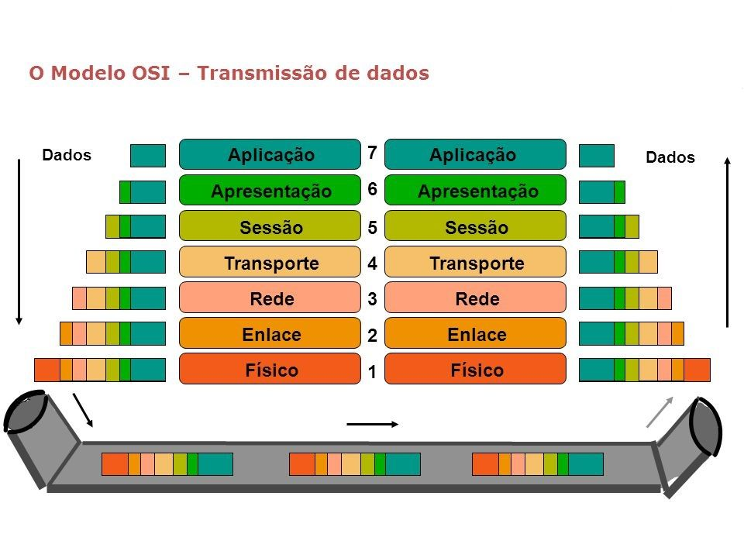

##### **Fonte da imagem:** [**https://www.goconqr.com/mapamental/6471239/modelo-osi**](https://www.goconqr.com/mapamental/6471239/modelo-osi)

# **Modelo TCP/IP**

Depois de entender o que é o modelo OSI e o seu funcionamento, precisamos entender o modelo TCP/IP, que é o mais usado atualmente e tem o nome em referência a uns dos principais protocolos da Internet, o protocolo TCP da camada 4 (Transporte) e o protocolo IP da camada 3 (Redes). A ideia do modelo TCP/IP é agrupar camadas do OSI com responsabilidades semelhantes, transformando a representação de 7 camadas em apenas 4. Abaixo temos uma imagem ilustrando a relação entre os modelos.

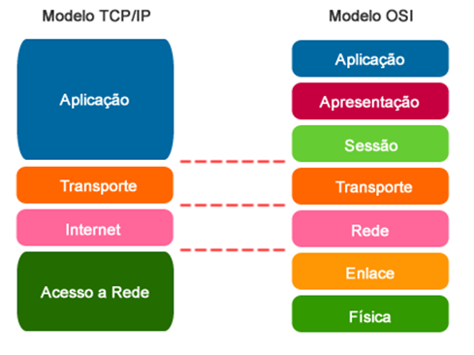

##### **Fonte da imagem:** [**https://www.datarain.com.br/blog/qual-diferenca-entre-modelo-osi-e-modelo-tcpip/**](https://www.datarain.com.br/blog/qual-diferenca-entre-modelo-osi-e-modelo-tcpip/)

## **Referências**

[Conheça a história da Internet, sua finalidade e qual o cenário atual](https://rockcontent.com/br/blog/historia-da-internet/)

[O QUE É A INTERNET E QUEM CONTROLA ELA? O QUE É DOMÍNIO NACIONAL E INTERNACIONAL?](https://www.luis.blog.br/o-que-e-internet.html)

[Por que usamos "www" em todos os sites?](https://gauchazh.clicrbs.com.br/tecnologia/noticia/2021/08/por-que-usamos-www-em-todos-os-sites-ckt0ljpqm009q013bl0qfst2b.html)

[Qual o papel da ICANN?](https://www.icann.org/resources/pages/what-2012-02-25-pt)

[Icann: entenda como funcionam os "bastidores" da internet CT Entrevista](https://www.youtube.com/watch?v=B2BRz1HCGO0)

[O que é o modelo OSI?](https://www.cloudflare.com/pt-br/learning/ddos/glossary/open-systems-interconnection-model-osi/)